Inspirasjonskveld med Ingebrigt Steen Jensen

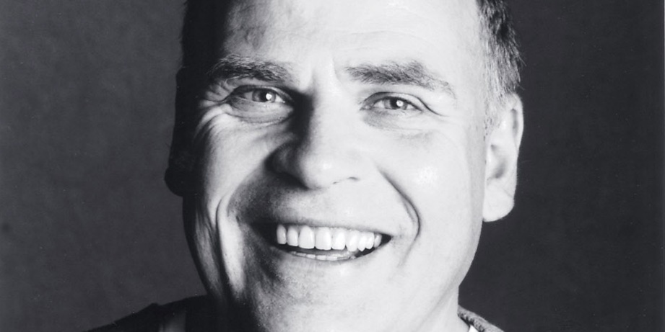
I anledning vårt 100-års jubileum i 2017, har vi den glede å invitere til en inspirasjonskveld med Ingebrigt Steen Jensen. Dette er et internt arrangement for trenere, ledere, spillere og andre frivillige i klubben vår. Aldersgrense er 16 år.

Vi kan forvente en inspirerende foredragsholder som har et langt liv innenfor idretten og som har en entusiastisk måte å formidle gode poenger på.

Tirsdag 19. september kl 19.00 på klubbhuset
Førstemann til mølla – send påmelding til tonja@sif.no
i dag og senest 15.september

Ingebrigt har jobbet som journalist, reklamemann, foredragsholder og fotballeder. Ble i år 2000 kåret til Århundrets Reklameperson i Norge. Har vært en etterspurt foredragsholder i over tjue år. Har skrevet bestselgeren Ona Fyr (i 2002) som solgte over 150.000 eksemplarer.
I tillegg har han viet store deler av livet sitt til Stabæk Fotball og ledet klubben fra 5. Divisjon til Tippeliga, Seriemesterskap, Norgesmesterskap og Champions League-kvalik. Damelaget til Stabæk ble etablert i 2008 og har siden tatt tre serie-gull og tre NM-gull.
Han har også engasjert seg for norsk landbruk (Årets Bondevenn i 1999 kåret av Bondelaget!), kampanjen «Nei til salg av Norge» og innvandringsdebatten.
